**附件3：学生在线测评具体操作步骤**

1.手机联网，微信或任意浏览器扫描下方二维码，登陆测试。



2.登录名为学号（教工号），密码为学号（教工号）后六位。

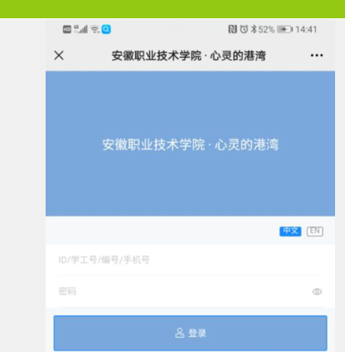

3.进入页面选择测评

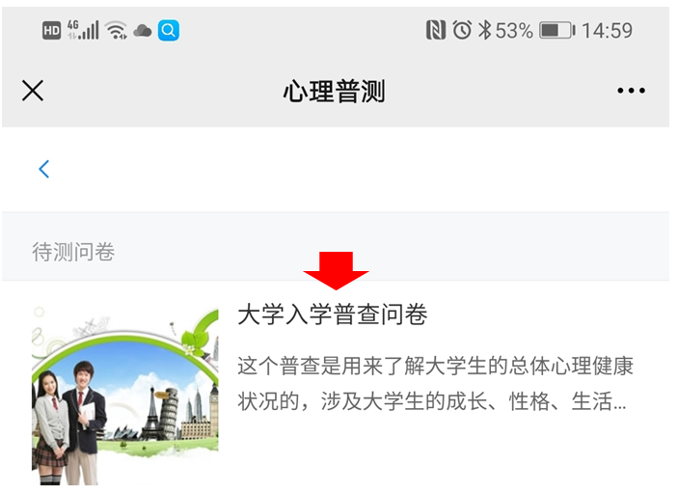

4.仔细阅读指导语后开始作答

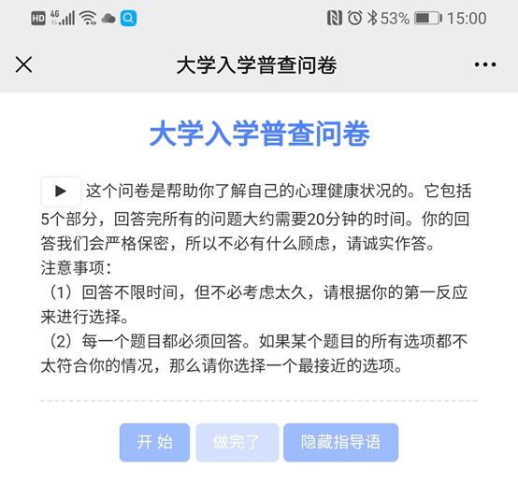

1. 全部做完后点击“做完了”提交